

Alistamiento y mantenimiento preventivo de equipos

Breve descripción:
Alistamiento y mantenimiento preventivo de equipos son procesos fundamentales para asegurar el buen funcionamiento, la seguridad y la eficiencia de los equipos antes y durante su uso. El alistamiento consiste en preparar, inspeccionar y verificar que los equipos estén en condiciones óptimas para operar, mientras que el mantenimiento preventivo incluye acciones programadas como limpieza, lubricación, ajuste y cambio de piezas para evitar fallas y prolongar la vida útil de los equipos.
__________________________________________________________________
Diciembre 2025
Tabla de contenido
Introducción 1
1. Alistamiento de equipos 4
1.1. Fases del alistamiento de equipos……………………………………………………………..5
1.2. Procedimientos básicos……………………………………………………………………………..8
1.3. Los documentos técnicos…………………………………………………………………………12
2. Seguridad industrial 15
2.1. Elementos de protección personal (EPP)………………………………………………….15
2.2. Señalización de seguridad………………………………………………………………………..16
2.3. Manejo seguro de sustancias químicas……………………………………………………18
2.4. Higiene y orden en el área de trabajo……………………………………………………..19
2.5. Prevención de accidentes………………………………………………………………………..20
3. Mantenimiento preventivo de equipos 22
Síntesis 28
Material complementario 30
Glosario 31
Referencias bibliográficas 33
Créditos 34

Introducción
La transformación del grano de cacao en productos como pasta, licor, manteca o chocolate requiere el uso de equipos especializados, entre ellos tostadoras, molinos, refinadoras, mezcladoras y prensas. El alistamiento de equipos comprende la preparación, inspección y verificación de las condiciones operativas antes del inicio de cada proceso. Este procedimiento permite detectar a tiempo posibles fallas, asegurar que los equipos estén limpios, calibrados y listos para su uso, con el fin de garantizar el cumplimiento de los estándares de higiene y seguridad exigidos en la industria alimentaria.
Por su parte, el mantenimiento preventivo agrupa las acciones planificadas y periódicas orientadas a conservar los equipos en óptimas condiciones, evitar interrupciones en la producción y prolongar su vida útil. Estas actividades incluyen la limpieza profunda, la lubricación de piezas móviles, el ajuste de componentes mecánicos y eléctricos, así como el reemplazo de partes desgastadas.
El aprendizaje y la aplicación de estas prácticas fortalecen las competencias técnicas en el manejo de maquinaria y promueven valores como la responsabilidad, el orden y el cumplimiento de las normas de seguridad e higiene, fundamentales en los procesos de producción agroindustrial.

- Alistamiento y mantenimiento preventivo de equipos
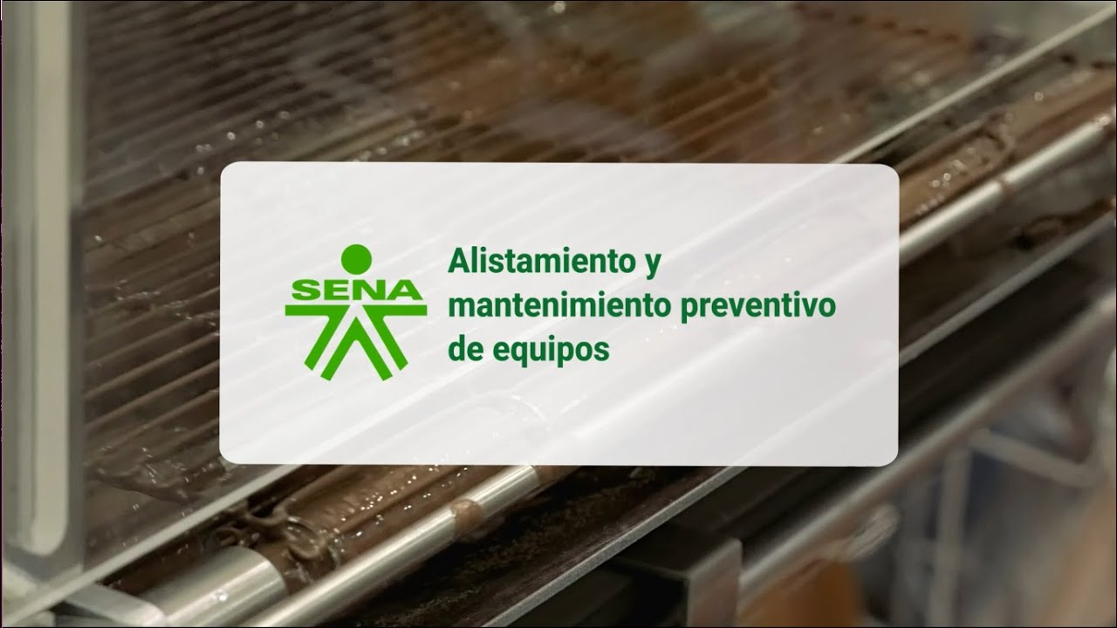
Enlace de reproducción del video
Síntesis del video: Alistamiento y mantenimiento preventivo de equipos
El alistamiento y mantenimiento preventivo de equipos es fundamental en todo proceso de transformación del cacao, ya que de ello depende la eficiencia y continuidad de la producción. Detrás de cada equipo correctamente ajustado existe una oportunidad de emprendimiento técnico, pues las plantas productoras suelen enfrentar fallas, tiempos muertos y altos costos por mantenimiento correctivo. Identificar estas necesidades permite crear servicios especializados en calibración, limpieza, inspección y monitoreo preventivo, convirtiendo el conocimiento técnico en valor económico. Emprender en este campo implica aplicar buenas prácticas de mantenimiento eficiente y sostenible, donde la seguridad industrial no solo protege vidas, sino que también abre oportunidades para ofrecer capacitación, señalización o kits de elementos de protección personal personalizados. Asimismo, las listas de chequeo, bitácoras y planes de mantenimiento dejan de ser simples registros para convertirse en evidencias de calidad, susceptibles de transformarse en servicios de auditoría o digitalización para plantas agroindustriales. Un mantenimiento responsable, junto con el manejo adecuado de químicos, reduce el impacto ambiental y fortalece la confianza del sector, facilitando el acceso a mercados verdes. En este contexto, cada práctica de alistamiento y mantenimiento representa una experiencia que puede evolucionar hacia un negocio, donde emprender significa mejorar procesos, innovar con propósito y contribuir a la transformación sostenible de la agroindustria del cacao.

Alistamiento de equipos
En la transformación del cacao, el alistamiento comprende el conjunto de actividades previas destinadas a la preparación, verificación y organización de los equipos, herramientas, insumos y del personal involucrado en las etapas del proceso productivo las cuales son: fermentación, secado, tostado, molienda y elaboración de productos derivados tales como pasta, licor, manteca o chocolate.
Este procedimiento busca garantizar que todas las condiciones técnicas, higiénicas y operativas sean adecuadas antes de iniciar la producción, asegurando así la calidad y eficiencia del proceso.
Objetivos del alistamiento
- Asegurar la operatividad óptima de los equipos para prevenir fallas o interrupciones durante la producción.
- Evitar la contaminación cruzada o el deterioro del producto mediante la limpieza, desinfección y disposición adecuada de las áreas y utensilios de trabajo.
- Optimizar la eficiencia del proceso productivo, garantizando que cada máquina opere conforme a sus parámetros técnicos y de rendimiento establecidos.
- Proteger la seguridad del personal operativo, verificando el correcto funcionamiento de los dispositivos de seguridad y la disponibilidad de los elementos de protección personal (EPP).

Fases del alistamiento de equipos
El proceso de alistamiento de equipos en la transformación del cacao es una etapa esencial que garantiza la eficiencia, la seguridad y la calidad del producto final. A través de diversas fases (planificación, preparación, verificación, comunicación y ejecución) se asegura que cada equipo esté en condiciones óptimas para operar, que el personal conozca su rol y que los recursos necesarios estén disponibles. Con ello se previenen fallas técnicas, se reducen tiempos improductivos, que finalmente contribuye al cumplimiento de los estándares higiénicos y sanitarios de la industria alimentaria.
- Fases de alistamiento, actividades y ejemplos
Fase | Descripción | Actividades clave | Ejemplo práctico
Planificación | Primera fase donde se define qué equipos se usarán, en qué orden y qué recursos se requieren para el proceso del día. | - Revisar el plan de producción y volumen de cacao a procesar.  - Identificar los equipos requeridos: fermentador, secador, tostador, descascarillador, molino, mezclador, máquina de conchado y templado.  - Asignar personal técnico a cada equipo.  - Verificar disponibilidad de insumos: energía, agua, combustibles, lubricantes y productos de limpieza. | Se programa el uso del molino y la mezcladora para molienda y mezclado, asegurando disponibilidad y ausencia de mantenimientos pendientes.
Preparación | Fase donde se realizan acciones físicas y técnicas para dejar los equipos en condiciones seguras y eficientes de operación. | - Limpieza profunda de los equipos.  - Revisión de componentes críticos (cuchillas, sensores, correas, conexiones).  - Verificación de niveles de lubricación y ajustes.  - Organización del área de trabajo y eliminación de obstáculos. | En el molino se limpian las cámaras, se revisan cuchillas, se lubrican cojinetes y se organiza el entorno para evitar contaminación cruzada.
Verificación | Consiste en probar los equipos antes de iniciar la producción, asegurando su correcto funcionamiento. | - Realizar pruebas en vacío.  - Verificar calibraciones de temperatura, velocidad y tiempos.  - Confirmar funcionamiento de sistemas de seguridad.  - Corregir anomalías antes de iniciar producción. | En la tostadora, se verifica que alcance 120 °C y que el tambor gire correctamente.
Comunicación | Permite informar al equipo humano sobre el estado operativo de los equipos y las condiciones de trabajo. | - Comunicar qué equipos están listos o requieren revisión.  - Registrar observaciones en formatos o checklists.  - Asignar responsables de monitoreo durante la producción. | El técnico comunica que el molino tuvo una ligera vibración ajustada y recomienda seguimiento durante la jornada.
Ejecución | Última fase donde se inicia el proceso productivo, una vez verificado el alistamiento completo. | - Cargar equipos con materia prima.  - Supervisar los primeros minutos de operación.  - Registrar el inicio de producción y observaciones.  - Activar controles de calidad. | Se inicia la molienda del cacao; el operario verifica la textura de la pasta y registra el inicio en la bitácora.

Procedimientos básicos
Los procedimientos básicos de alistamiento son aquellas acciones técnicas y operativas esenciales que se deben realizar antes de iniciar cualquier proceso de transformación del grano de cacao. Estas actividades garantizan que los equipos estén limpios, funcionales, calibrados y correctamente asignados al personal, con el fin de prevenir fallas, asegurar la inocuidad del producto y optimizar la eficiencia de la jornada productiva.
Aplicar correctamente estos procedimientos contribuye al cumplimiento de normativas de seguridad industrial, Buenas Prácticas de Manufactura (BPM), y a mantener la calidad organoléptica del cacao transformado.
Limpieza exhaustiva
La limpieza es el primer paso antes de operar cualquier equipo agroindustrial. Su objetivo es eliminar residuos de procesos anteriores, polvo, grasas, humedad o cualquier material extraño que pueda afectar la calidad del producto o contaminar el entorno de trabajo.
Acciones clave:
- Remover restos de cacao, nibs, cáscaras, grasas o azúcares de equipos como molinos, mezcladoras y tostadoras.
- Utilizar productos de limpieza grado alimentario que no dejen residuos tóxicos ni olores.
- Limpiar también los accesorios y utensilios (bandejas, espátulas, tolvas).
- Verificar la limpieza del área de trabajo (pisos, mesas, bandejas, superficies de contacto).
Ejemplo: en la tostadora, se retiran los residuos de granos quemados de los tambores, se limpian las paredes internas con cepillo seco y se desinfecta con un paño húmedo antes del precalentamiento.
Revisión mecánica
Consiste en inspeccionar los componentes físicos y mecánicos de cada equipo, para detectar posibles desgastes, daños o elementos que deban ser ajustados o reemplazados antes de iniciar su uso.
Acciones clave:
- Verificar las cuchillas del molino estén afiladas, limpias y correctamente alineadas.
- Comprobar el estado de correas, bandas, engranajes, poleas y rodamientos.
- Asegurar que no haya piezas sueltas, tornillos faltantes o elementos deteriorados que comprometan la operación.
- Lubricar partes móviles según recomendaciones del fabricante.
Ejemplo: en el molino, se revisa que las cuchillas no tengan mellas o desgaste desigual, lo cual podría generar una molienda irregular y elevar la temperatura del producto por fricción excesiva.

Chequeo eléctrico
Es fundamental garantizar que los sistemas eléctricos estén en buenas condiciones para evitar riesgos de cortocircuitos, descargas eléctricas, fallas en sensores o paradas inesperadas durante la operación.
Acciones clave:
- Revisar visualmente los cables, enchufes y conexiones en busca de desgaste, sobrecalentamiento o peladuras.
- Verificar que los interruptores, botones de encendido y sistemas de emergencia funcionen correctamente.
- Confirmar el correcto funcionamiento de tableros eléctricos, variadores de frecuencia o controladores digitales.
- Usar multímetro o tester para comprobar continuidad eléctrica si es necesario.
Ejemplo: en la refinadora de cacao, se inspeccionan los contactos del panel de control, asegurando que todos los sensores de temperatura estén enviando señal correctamente al controlador.
Calibración
La calibración garantiza que los equipos funcionen con los parámetros técnicos adecuados para cada proceso, permitiendo que el cacao se transforme de manera uniforme y dentro de los estándares de calidad deseados.

Acciones clave:
- Ajustar temperaturas en tostadoras (por ejemplo, entre 110 °C y 130 °C según el perfil de sabor deseado).
- Verificar tiempos de mezclado, molienda o conchado, según el tipo de producto final (licor, chocolate, etc.).
- Ajustar la velocidad de molienda y el grosor final del producto si el equipo lo permite.
- Confirmar la sensibilidad de sensores de temperatura o humedad en secadoras.
Ejemplo: la tostadora se calibra para alcanzar y mantener una temperatura de 120 °C durante 25 minutos, con el tambor girando a velocidad media para lograr un tostado parejo sin quemar los granos.
Asignación de roles
Asignar responsabilidades al personal operativo es fundamental para garantizar que cada etapa del proceso esté controlada y que los equipos sean manejados correctamente.
Acciones clave:
- Designar quién estará encargado de operar cada equipo.
- Definir responsables de supervisión y control de calidad durante la jornada.
- Establecer quién será el responsable de registrar datos en las bitácoras o formularios.
- Informar sobre precauciones específicas del equipo y medidas de seguridad.
Ejemplo: se asigna a un operario con experiencia para manejar la refinadora, mientras otro técnico es responsable de revisar cada hora la temperatura del licor de cacao. Un supervisor coordina el seguimiento de parámetros y registros en las listas de control.

Los documentos técnicos
Son instrumentos fundamentales para garantizar la correcta operación, mantenimiento y control de los equipos utilizados en la transformación del cacao. Su consulta y aplicación aseguran la eficiencia del proceso y el cumplimiento de las normas de calidad e inocuidad.
Principales documentos
- Manual de operación de la tostadora de cacao: describe los parámetros técnicos de funcionamiento (tiempos, temperaturas, capacidad, ajustes y mantenimiento). Su lectura previa permite configurar el equipo según la variedad y el grado de humedad del grano, evitando sobrecalentamientos o pérdidas de aroma.
- Lista de chequeo para molienda: establece los pasos de verificación previos y posteriores al uso del molino, incluyendo limpieza, calibración, inspección de piezas y medidas de seguridad.
- Plan de mantenimiento preventivo: define el cronograma y los procedimientos de revisión, limpieza, lubricación y sustitución de partes críticas, con el fin de prolongar la vida útil de los equipos y prevenir fallas operativas.
- Procedimientos de seguridad industrial: reúnen las normas y precauciones necesarias para el uso seguro de maquinaria y equipos eléctricos, minimizando riesgos de accidentes laborales.
- Registros de control de calidad: documentan variables críticas como temperaturas, tiempos de procesamiento y condiciones ambientales, permitiendo la trazabilidad y verificación de los estándares del producto final.
Ejemplo técnico: antes de iniciar la producción, el operador debe consultar el manual de la tostadora y ajustar los parámetros de tiempo y temperatura de acuerdo con la variedad y la humedad del cacao, asegurando el proceso de tostado uniforme y una calidad organoléptica óptima.
Herramientas y recursos necesarios
La ejecución eficiente de las labores de alistamiento y mantenimiento requiere disponer de los siguientes elementos:
Herramientas técnicas
Llaves, destornilladores, cepillos y brochas especiales para la limpieza y ajuste de componentes mecánicos.
Equipos de protección personal (EPP)
Guantes térmicos, gafas de seguridad, tapabocas o mascarillas contra polvo y calzado antideslizante, indispensables para garantizar la seguridad del operario.
Materiales de apoyo
Productos de limpieza inocuos para uso alimentario, lubricantes de grado alimenticio y paños absorbentes.
Recurso humano calificado
Técnicos u operarios con formación en manejo, calibración y mantenimiento de equipos de transformación del cacao.
Documentación técnica
Manuales de operación, listas de chequeo, protocolos de seguridad y fichas de mantenimiento actualizadas.

Seguridad industrial
La seguridad industrial es el conjunto de normas, acciones y herramientas destinadas a prevenir accidentes, proteger la salud de los trabajadores y garantizar un entorno de trabajo seguro durante cualquier proceso productivo. En la industria del cacao, donde se usan equipos calientes, cuchillas, maquinaria pesada, y productos químicos para limpieza, la seguridad es fundamental.
Seguridad industrial en Colombia.
Para ampliar y profundizar los contenidos abordados, se recomienda consultar el siguiente enlace.
Ir al sitio

Elementos de protección personal (EPP)
Son equipos diseñados para proteger al trabajador de posibles riesgos físicos, químicos o biológicos durante su jornada laboral. Su uso adecuado es esencial para prevenir accidentes, enfermedades ocupacionales y garantizar la seguridad en cada etapa del proceso productivo. Entre los EPP más comunes se encuentran los guantes, gafas de seguridad, protectores auditivos, mascarillas, botas con puntera reforzada y ropa de trabajo resistente, los cuales deben seleccionarse según el tipo de tarea y los riesgos presentes en el entorno laboral.

- Equipos de protección personal según el tipo de riesgo
Riesgo | EPP recomendado | Uso específico
Contacto con superficies calientes. | Guantes resistentes al calor. | Manipulación de tostadoras.
Exposición a partículas finas (polvo de cacao). | Mascarilla con filtro o tapabocas. | Durante la molienda o empaque.
Ruidos fuertes de maquinaria. | Protectores auditivos. | En áreas con molinos o trituradoras.
Riesgo. | EPP recomendado. | Uso específico.
Riesgo de cortes. | Guantes anticorte. | Limpieza o mantenimiento de cuchillas.
Riesgo ocular. | Gafas de seguridad. | En manipulación de químicos o molienda.
Contaminación cruzada. | Ropa de trabajo limpia, cofia, botas. | Todo el proceso para mantener inocuidad.
Ejemplo: antes de operar la máquina tostadora, el operario debe colocarse guantes térmicos, gafas de seguridad y ropa sin partes sueltas que puedan engancharse.

Señalización de seguridad
La señalización es esencial para alertar, guiar y advertir a los trabajadores sobre peligros o condiciones especiales en una planta de producción.

- Señalización en empresa
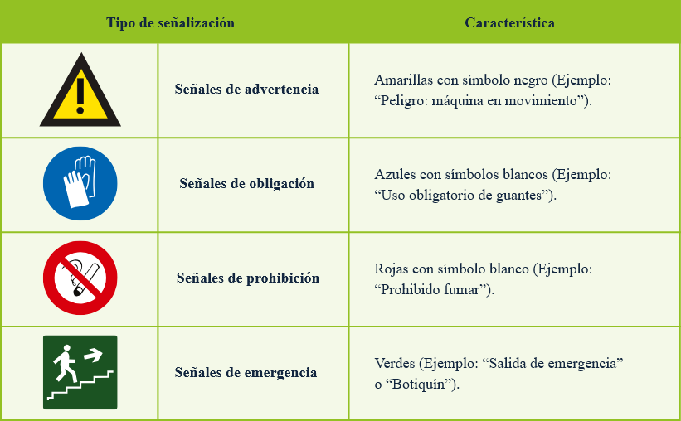
Aplicación en la planta de cacao
Cerca de la tostadora: señal de “Superficie caliente” y “Uso obligatorio de guantes térmicos”.
En zonas de molienda: señal de “Uso obligatorio de protección auditiva”.
Almacenamiento de productos químicos: señal de “Riesgo químico” y “Uso obligatorio de guantes y mascarilla”.
Nota: la señalización debe colocarse a la altura de los ojos, estar bien iluminada, ser duradera y en idioma comprensible por los operarios.

Manejo seguro de sustancias químicas
En el proceso de transformación del cacao, los productos químicos se utilizan principalmente para la limpieza y desinfección de equipos y superficies. Un uso inadecuado puede provocar intoxicaciones, quemaduras o contaminación del producto, afectando la seguridad del personal y la calidad del alimento.
Buenas prácticas para el manejo de sustancias químicas
- Leer siempre la Hoja de Datos de Seguridad de Materiales (MSDS) antes de utilizar cualquier producto.
- Utilizar los elementos de protección personal adecuados: guantes, gafas y mascarilla.
- Evitar mezclar sustancias sin conocimiento técnico previo.
- Etiquetar correctamente cada recipiente, indicando el nombre del producto y sus advertencias.
- Almacenar los químicos en lugares ventilados, alejados de fuentes de calor y de las zonas de producción.
- Capacitar al personal sobre los procedimientos de actuación en caso de derrames o contacto con la piel.
Ejemplo práctico: durante la desinfección del molino, el operario debe emplear guantes de nitrilo, gafas de seguridad y diluir el desinfectante siguiendo las instrucciones del fabricante, garantizando así un manejo seguro y una limpieza efectiva.

Higiene y orden en el área de trabajo
Mantener la limpieza y el orden en el área de trabajo es fundamental para garantizar la eficiencia, prevenir accidentes y asegurar la inocuidad del producto final durante el proceso de transformación del cacao. Un ambiente limpio y organizado contribuye a que las operaciones se realicen con mayor seguridad, precisión y productividad.
Buenas prácticas para conservar la limpieza y el orden
- Retirar los residuos de cacao, polvo y manteca al finalizar cada jornada laboral.
- Mantener pasillos y zonas de acceso libres de obstáculos.
- Evitar dejar herramientas o cables sueltos en el piso.
- Usar contenedores correctamente etiquetados para separar residuos comunes y peligrosos.
- Establecer rutinas diarias de limpieza con responsables definidos.
Metodología 5S: origen y aplicación
La metodología 5S proviene del idioma japonés y fue desarrollada en Japón como parte del sistema de gestión de calidad y producción eficiente de Toyota. Su objetivo es mejorar el entorno laboral mediante el orden, la limpieza y la disciplina. Cada “S” representa una palabra japonesa que resume un principio de acción:
Seiri (clasificar): separar los elementos necesarios de los innecesarios y eliminar lo que no se utiliza en el área de trabajo.
Seiton (ordenar): ubicar cada herramienta, material o documento en el lugar que le corresponde para facilitar su localización y uso.
Seiso (limpiar): mantener las superficies, equipos y zonas de trabajo libres de residuos, polvo o grasa.
Seiketsu (estandarizar): establecer normas, procedimientos y horarios para conservar el orden y la limpieza de manera constante.
Shitsuke (sostener o disciplina): fomentar hábitos y compromiso en el personal para mantener las buenas prácticas y mejorar continuamente.
Ejemplo práctico: después de la molienda, el operario limpia la tolva, barre los restos de cacao del suelo, guarda las herramientas en su lugar correspondiente y verifica que todo quede en condiciones adecuadas para la siguiente jornada. De esta forma, aplica los principios de la metodología 5S, promoviendo un ambiente de trabajo seguro, eficiente y con estándares de calidad.

Prevención de accidentes
La prevención de accidentes es una responsabilidad compartida entre la empresa y los trabajadores. Se basa en identificar riesgos, tomar medidas preventivas y capacitar continuamente al personal.
Estrategias clave:
- Realizar inspecciones periódicas de equipos y áreas de trabajo.
- Aplicar mantenimientos preventivos a maquinaria (evita fallos peligrosos).
- Ofrecer capacitaciones constantes en temas de seguridad.
- Implementar un sistema de reporte de incidentes (para aprender de los errores).
- Diseñar y practicar planes de emergencia y evacuación.
- Supervisar el cumplimiento del uso de EPP.
Ejemplo: un trabajador notifica a su supervisor que el cableado del motor del molino presenta desgaste. El mantenimiento actúa antes de que ocurra una electrocución o incendio.

Mantenimiento preventivo de equipos
El mantenimiento preventivo es el conjunto de acciones planificadas y sistemáticas que se realizan a los equipos e instalaciones antes de que se presenten fallas, con el fin de asegurar su buen funcionamiento, prolongar su vida útil y evitar interrupciones en la producción.
Objetivos
- Evitar paradas inesperadas en la producción.
- Prevenir averías que puedan generar accidentes o pérdidas económicas.
- Aumentar la vida útil de los equipos.
- Mantener la calidad del producto transformado (ejemplo: pasta de cacao o chocolate).
- Reducir los costos de reparación correctiva.
- Cumplir con normas de inocuidad y seguridad.
Tipos de mantenimiento
Existen diversos tipos de mantenimiento que se aplican según las necesidades operativas y el estado de los equipos: mantenimiento preventivo, correctivo y predictivo, siendo el primero el más recomendado en entornos agroindustriales por su enfoque proactivo. Cada uno cumple una función específica y aporta al control de fallas, la optimización de recursos, la seguridad del personal y el cumplimiento de estándares técnicos y sanitarios.

- Tipo de mantenimiento
Tipo de mantenimiento | Características
Mantenimiento preventivo programado | - Se realiza en fechas fijas (diario, semanal, mensual).  - Incluye limpieza, lubricación, inspección visual, ajustes menores.
Mantenimiento predictivo | - Se basa en el análisis de datos (ruido, vibración, temperatura).  - Se usa para anticiparse a fallas antes de que ocurran.
Mantenimiento correctivo (no preventivo, pero importante) | - Se realiza después de una falla, con reparación o sustitución de piezas.  - Es costoso y debe minimizarse con buen mantenimiento preventivo.
Actividades comunes de mantenimiento
Las actividades comunes de mantenimiento comprenden tareas como limpieza técnica, lubricación, ajustes mecánicos, inspección de componentes eléctricos y sustitución de piezas desgastadas. Todas estas acciones pueden realizarse como parte del mantenimiento preventivo, predictivo o correctivo, dependiendo del estado del equipo y del plan de trabajo establecido por la planta.
En equipos para transformación de cacao, estas son las tareas preventivas más comunes:
- Actividades y frecuencias de mantenimiento
Actividad | Frecuencia recomendada | Equipo asociado
Limpieza interna y externa | Diaria. | Tostadora, molino, mezcladora.
Verificación de tornillos y tuercas | Semanal. | Toda maquinaria.
Lubricación de partes móviles | Cada 15 días o según fabricante. | Molino, agitador, mezcladora.
Revisión de sistema eléctrico | Mensual. | Tostadora, paneles de control.
Inspección de bandas y correas | Mensual. | Molino o mezcladora.
Cambio de cuchillas desgastadas | Trimestral o cuando se note pérdida de eficiencia. | Molino.
Revisión de sensores y controles | Trimestral. | Tostadora automática.

Herramientas y materiales utilizados
En el mantenimiento preventivo de equipos utilizados en la transformación del cacao, contar con las herramientas y materiales adecuados es fundamental para realizar intervenciones seguras, eficaces y conforme a los estándares técnicos e higiénicos del sector agroindustrial.
Las herramientas permiten realizar tareas como inspección, desmontaje, limpieza, lubricación, ajuste o reemplazo de componentes, mientras que los materiales aseguran que dichas tareas se ejecuten correctamente, sin comprometer la operatividad del equipo ni la inocuidad del producto.
Herramientas
- Juego de llaves y destornilladores.
- Pinzas, alicates, llaves ajustables.
- Multímetro (para verificar sistemas eléctricos).
- Manómetros o termómetros (para equipos térmicos).
Materiales
- Aceites y grasas lubricantes aptos para alimentos.
- Paños limpios, cepillos y detergentes neutros.
- Cinta aislante, tornillos y repuestos menores.
- EPP: guantes, gafas, ropa de trabajo.
Nota: los lubricantes deben ser grado alimentario si hay posibilidad de contacto con el producto.
Protocolos de seguimiento
Para garantizar que el mantenimiento preventivo se realice correctamente y a tiempo, es fundamental tener protocolos definidos.

Calendario de mantenimiento
Tabla donde se programan todas las actividades por equipo y fecha.
Lista de chequeo (checklist)
Documento que enumera los pasos que deben cumplirse en cada mantenimiento.
Bitácora de mantenimiento
Registro donde se anota qué tareas se realizaron, cuándo, y por quién.
Control de repuestos y materiales
Inventario actualizado de partes que se deben reemplazar periódicamente.
Ejemplo: un operario realiza mantenimiento del molino cada lunes. Usa un checklist, firma la bitácora al finalizar y reporta si se encontró alguna anomalía.
Documentación técnica y formatos
La documentación técnica es esencial para garantizar trazabilidad, cumplir con normativas (como BPM o HACCP) y facilitar auditorías internas o externas.
Documentos clave
- Manual del fabricante: instrucciones sobre uso, mantenimiento y seguridad.
- Ficha técnica del equipo: especificaciones, capacidades, materiales, conexiones.
- Formato de checklist de mantenimiento: lista con tareas por equipo.
- Formato de reporte de anomalías: para registrar cualquier irregularidad.
- Bitácora de mantenimiento: historial de actividades realizadas.

Síntesis
El alistamiento y el mantenimiento preventivo de equipos constituyen procesos esenciales para asegurar la seguridad, eficiencia y calidad operativa en cualquier planta de transformación, incluida la agroindustria del cacao. Ambos procedimientos implican la preparación adecuada y el cuidado sistemático de la maquinaria, garantizando su funcionamiento bajo condiciones seguras y óptimas.
El alistamiento se centra en la preparación previa de los equipos mediante inspecciones, limpieza y verificación de componentes, cumpliendo con las normas de seguridad industrial y los protocolos de higiene, con el propósito de proteger al personal y preservar la calidad del producto.
Por su parte, el mantenimiento preventivo consiste en la ejecución programada de tareas de lubricación, ajuste, sustitución de piezas y revisiones eléctricas, orientadas a prevenir fallas, reducir tiempos de inactividad y evitar accidentes.
Ambos procesos requieren el uso de Elementos de Protección Personal (EPP), una señalización adecuada y el manejo seguro de sustancias químicas, lo que contribuye a mantener un entorno laboral ordenado y confiable. Además, la documentación detallada mediante listas de chequeo, bitácoras y reportes técnicos es fundamental para garantizar la trazabilidad, el control y la mejora continua del sistema de mantenimiento y alistamiento.
En conjunto, estas prácticas, respaldadas por los principios de seguridad industrial, higiene y gestión documental, aseguran la operatividad eficiente de los equipos, la integridad del personal y la sostenibilidad del proceso productivo.
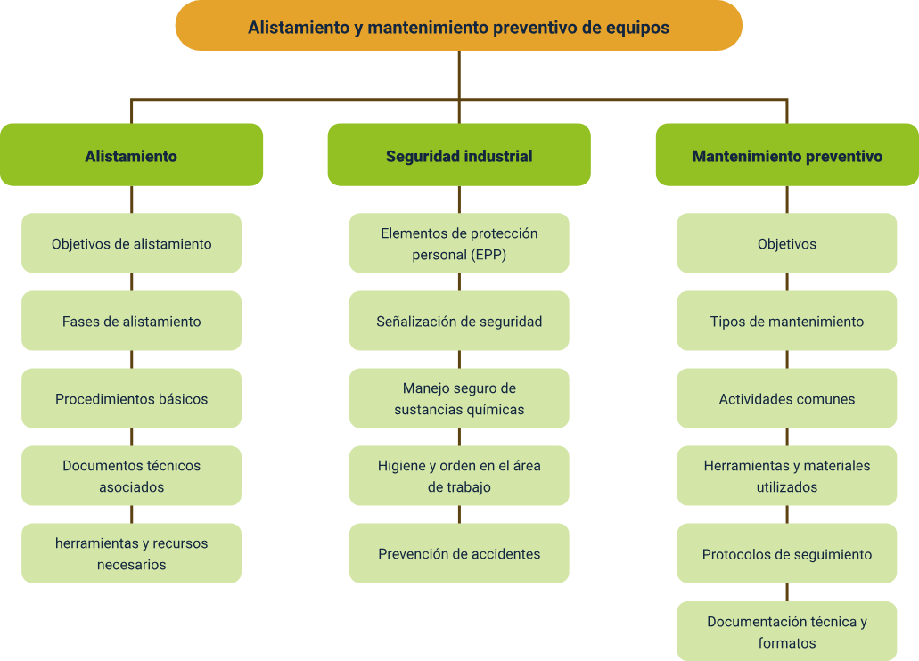

Material complementario
Tema | Referencia | Tipo de material | Enlace del recurso
Alistamiento | Ecosistema de Recursos Educativos Digitales SENA. (2022, 5 diciembre). Ejecución y evaluación de operación de equipos [Vídeo]. YouTube. | Video | https://youtu.be/zKNlZRGFhPQ
Mantenimiento preventivo de equipos | Explainerstv. (2016). Cómo funciona el Mantenimiento preventivo [Video]. YouTube | Video | https://www.youtube.com/watch?v=zckd-GcguKU

Glosario
Afilado: proceso de restaurar el filo de herramientas o cuchillas de corte.
Alistamiento: preparación previa de equipos y áreas para su correcto funcionamiento.
Anomalía: cualquier desviación o falla respecto al funcionamiento normal de un equipo.
Área de trabajo: espacio físico destinado a la operación o mantenimiento de maquinaria.
Bitácora: registro diario de actividades, inspecciones o mantenimiento.
Correctivo: tipo de mantenimiento que se realiza después de una falla.
Desgaste: deterioro gradual de componentes por uso continuo.
Diagnóstico: evaluación técnica del estado o funcionamiento de un equipo.
Documentación técnica: manuales, planos o registros que respaldan el uso y mantenimiento de equipos.
Electricidad estática: acumulación de carga eléctrica que puede dañar equipos o causar accidentes.
Enchufe: dispositivo para conectar eléctricamente un equipo a la red.
Ensamble: unión de partes o piezas que forman un equipo completo.
Funcionalidad: capacidad de un equipo para cumplir su propósito previsto.
Herramientas: utensilios utilizados para ajustar, reparar o revisar maquinaria.
Higiene: limpieza y orden necesarios para evitar riesgos en el área de trabajo.
Inspección: revisión detallada de equipos para detectar fallas o verificar estado.
Instructivo: documento que guía la operación o mantenimiento de equipos.
Interruptor: dispositivo que permite abrir o cerrar un circuito eléctrico.
Limpieza técnica: remoción de suciedad en equipos con productos y técnicas especializadas.
Lubricación: aplicación de aceites o grasas para reducir fricción en partes móviles.
Mantenimiento: conjunto de acciones para conservar el buen estado de los equipos.
Manual de usuario: guía elaborada por el fabricante para operar y mantener un equipo.
Mecánico: relativo a las partes móviles o estructurales de un equipo.
Monitoreo: supervisión continua del funcionamiento de un equipo.
Reparación: acción de corregir un daño en el equipo.
Riesgo: posibilidad de que ocurra un evento no deseado.

Referencias bibliográficas
Cooperación Alemana al Desarrollo – GIZ. (2013, agosto). Catálogo de maquinaria para procesamiento de cacao [PDF]. Lima, Perú: GIZ. https://energypedia.info/images/0/08/Maquinaria_para_Cacao.pdf
Grupo Zingal. (s.f.). Maquinaria para el procesamiento de cacao. https://grupozingal.co/maquinaria-procesamiento-cacao/
Inscripciones SENA. (s.f.). Alistamiento y operación de maquinaria para la producción industrial. https://inscripcionessena.co/alistamiento-y-operacion-de-maquinaria-para-la-produccion-industrial/#google_vignette
Vulcanotec Chocolate. (s.f.). Maquinaria para cacao & chocolate. https://www.cacaomachines.com/es/maquinaria-para-cacao-chocolate/

Créditos
Nombre | Cargo | Centro de Formación y Regional
Milady Tatiana Villamil Castellanos | Responsable del ecosistema | Dirección General
Claudia Johanna Gómez Pérez | Responsable de línea de producción | Centro Agroturístico - Regional Santander
Andrés Javier Pacheco Wandurraga | Experto temático | Centro Agroturístico - Regional Santander
Sandra Paola Morales Páez | Evaluadora instruccional | Centro Agroturístico - Regional Santander
Yuly Andrea Rey Quiñonez | Diseñadora de contenidos | Centro Agroturístico - Regional Santander
Leonardo Castellanos Rodriguez | Desarrollador full stack | Centro Agroturístico - Regional Santander
Maria Alejandra Vera Briceño | Animadora y productora audiovisual | Centro Agroturístico - Regional Santander
Yineth Ibette Gonzalez Quintero | Validadora y vinculadora de recursos educativos digitales | Centro Agroturístico - Regional Santander
Erika Fernanda Mejía Pinzón | Evaluadora para contenidos inclusivos y accesibles | Centro Agroturístico - Regional Santander

